Мы строим город вместе!
12.10.2021
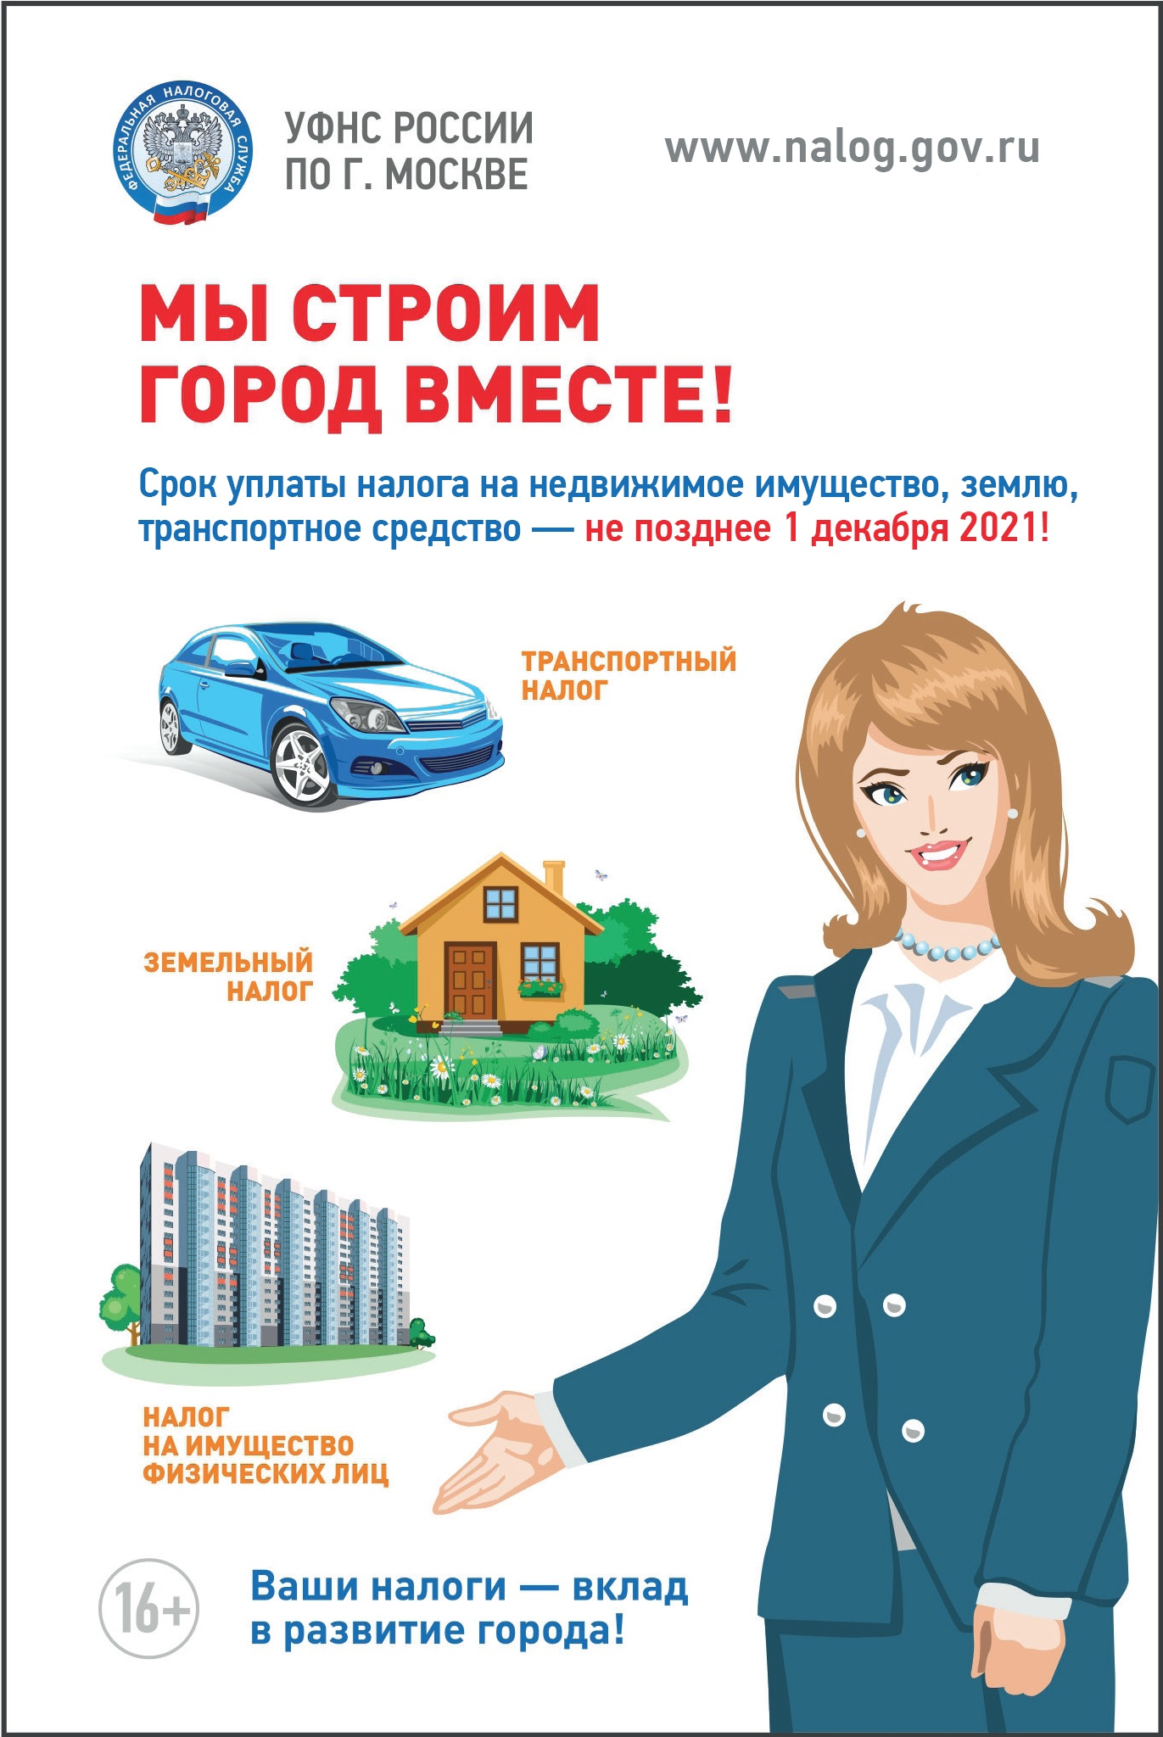

Адрес страницы: http://zao.mos.ru/information-for-citizens-new/detail/10318569.html
Префектура Западного административного округа города Москвы

